新 书 推 荐

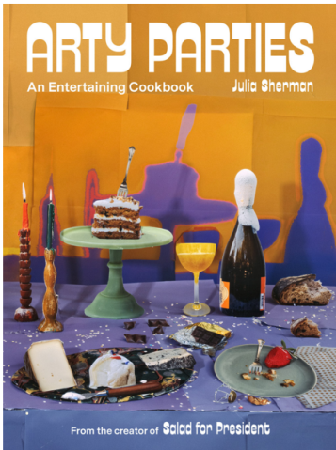
中文书名：《艺术派对：一本来自“总统沙拉”的有趣菜谱》
英文书名：Arty Parties: An Entertaining Cookbook from the Creator of Salad for President
作 者：Julia Sherman
出 版 社：Harry N. Abrams
代理公司：ANA/Connie Xiao
页 数：304页
出版时间：2021年10月
代理地区：中国大陆
审读资料：电子稿
类 型：时尚生活

内容简介：

继《总统沙拉》（Salad for President）之后，艺术家、厨师和社交媒体红人朱莉娅·谢尔曼（Julia Sherman）开始探索艺术家如何在启迪灵感的聚会上，用食谱和想法来娱乐。

朱莉娅·谢尔曼知道怎么办派对。她曾在街角一家超市的过道里，举办了一场200人的新书发布会；在朋克摇滚乐队的伴奏下，举办了一场纽约小龙虾煮宴；还在博物馆的屋顶上举办过一场聚餐。她在东京的一家地下餐厅里举办过一个派对，在瓜达拉哈拉的一家经营了三代的陶瓷厂里举办过一场玉米卷派对。但她最喜欢还要数在自己舒适的家里举办的活动。

通过这本书，谢尔曼向你展示了如何向朋友敞开心扉，化身自己独一无二、令人难忘的精彩聚会的设计师。这本书不会教你如何正确摆放餐桌，或折叠上过浆的白色亚麻布。相反，谢尔曼所透露的信息是，现代聚会与其说是要“把事情做对”，不如说是要打造一个朴实无华、真诚交流的体验。谢尔曼的派对最大的特色就是丰富多彩的食物，她对这些菜品的简单程度绝对拥有自信，在这本书中，她分享了许多易于制作、重视想象力和风味组合，而非复杂程度的菜谱：比如切片甜瓜和油炸鼠尾草、黄瓜配中东芝麻酱和是拉差辣椒酱、水萝卜配味噌酥油这些食物。本书还邀请读者参加国际知名艺术家的独特聚会，作者带领我们来到巴黎，参加艺术家工作室亲密晚宴，到哈莱姆参加一场牙买加盛宴。而贯穿始终的则是谢尔曼自己的居家活动，这里的主演是平凡简单，却又精巧别致的食物。

《艺术派对》（Arty Parties）精美独特，是一部创造有意义的体验、滋养主人与宾客的实用指南。

重要卖点：

- 此前的业绩：《总统沙拉》（Salad for President）销量已超过2万册，并且仍在稳步增加。

- 有影响力的作者：朱莉娅·谢尔曼拥有独到眼光，能够运用强大的自然力量。她在纽约现代艺术博物馆（MoMA PS1）、洛杉矶盖蒂博物馆和圣巴巴拉当代艺术博物馆主持沙拉花园，她还曾在《美食与美酒》（Food & Wine）、《纽约时报》（New York Times）、《幸运桃》（Lucky Peach）、《单片眼镜》（Monocle）、《樱桃炸弹》（Cherry Bombe）和《好胃口》（Bon Appétit）等许多出版物上发表过文章。

- 装帧精美：本书拥有奢华的装帧设计，并且充满了华丽的彩色照片，这不仅是一本食谱，还是一本能与艺术书籍并驾齐驱的书。

内文展示：

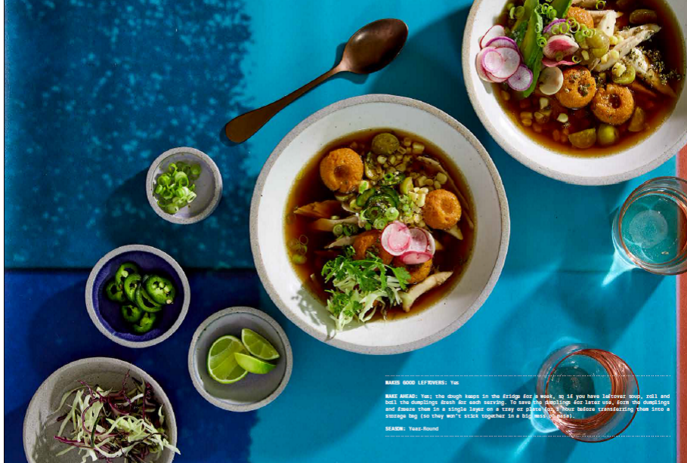
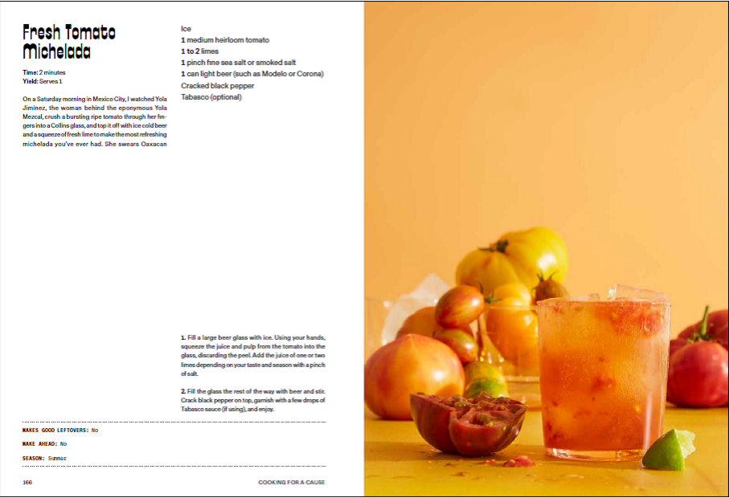

作者简介：

朱莉娅·谢尔曼（Julia Sherman）是一位艺术家、摄影师，也是“总统沙拉”网站的创始人。除了烹饪工作，谢尔曼还是一位展览混合媒体的艺术家。她在罗得岛设计学院（Rhode Island School of Design）获得学士学位，在哥伦比亚大学（Columbia University）获得硕士学位。谢尔曼是《总统沙拉》（Salad for President）（艾布拉姆斯出版社，2017年出版）的作者。她现在居住在加利福尼亚州的帕萨迪纳。

谢谢您的阅读！
请将回馈信息发至：萧涵糠(Connie Xiao)
安德鲁﹒纳伯格联合国际有限公司北京代表处
北京市海淀区中关村大街甲59号中国人民大学文化大厦1705室, 邮编：100872
电话：010- 82449325
传真：010-82504200
Email: Connie@nurnberg.com.cn
网址：www.nurnberg.com.cn
微博：http://weibo.com/nurnberg
豆瓣小站：http://site.douban.com/110577/
微信订阅号：ANABJ2002

